ছাগল সহায়তা পাওয়ার জন্য আবেদনকারীর তথ্য

বরাবর
কর্তৃপক্ষ,
True Man True Help
বিষয়: ছাগল সহায়তা পাওয়ার জন্য আবেদনকারীর তথ্য ও আবেদন।

সম্মানিত মহোদয়,
নিম্নস্বাক্ষরকারী একজন প্রতিবন্ধী ও অসহায় ব্যক্তি। জীবিকা নির্বাহের উদ্দেশ্যে আপনার প্রতিষ্ঠানের নিকট একটি ছাগল সহায়তার জন্য আবেদন করছেন।

আবেদনকারীর প্রাথমিক তথ্য নিম্নরূপ :

ব্যক্তিগত তথ্য
নাম: মোঃ তারিফ (MD TARIF)
পিতার নাম: খন্দার আলী সরদার
মাতার নাম: মছদা বেগম
জন্ম তারিখ: ১৮ ডিসেম্বর ১৯৭৩
জাতীয় পরিচয়পত্র নম্বর: ১৪৫০৫৩৩৯২০
মোবাইল নম্বর: ০১৮৬৭০৫০২৮০
জন্মস্থান: নারায়ণগঞ্জ
ঠিকানা: বাসা/হোল্ডিং নং ১০৫, গ্রাম/রাস্তা: উত্তরপাড়া, রোড নং ০৮, ওয়ার্ড নং ১৪৩০, বন্দর, নারায়ণগঞ্জ সিটি কর্পোরেশন, নারায়ণগঞ্জ।
সাক্ষ্য/সুপারিশ : নুসরাত হাসি (ফাবিহার আম্মু)

পারিবারিক ও আর্থ-সামাজিক অবস্থা :

আবেদনকারী একজন প্রতিবন্ধী ও অসহায় ব্যক্তি। তার স্ত্রী সুস্থ আছেন, তবে আবেদনকারীর শারীরিক প্রতিবন্ধকতার কারণে সংসারের সম্পূর্ণ দায়িত্ব একা বহন করা তার স্ত্রীর পক্ষে অত্যন্ত কষ্টকর। তাদের ছেলে-মেয়ে রয়েছে এবং পরিবারের ভরণ-পোষণ ও দৈনন্দিন খরচ নির্বাহে তারা আর্থিকভাবে সংগ্রাম করছেন।

অভিজ্ঞতা :

আবেদনকারী ও তার স্ত্রী পূর্বে হাঁস-মুরগি পালনের অভিজ্ঞতা অর্জন করেছেন। তবে বর্তমানে তাদের বসতবাড়িতে আগের মতো পর্যাপ্ত জায়গা না থাকায় হাঁস-মুরগি পালন করা সম্ভব হচ্ছে না। এ কারণে তারা বিকল্প আয়ের উৎস হিসেবে চাগল পালন করতে আগ্রহী এবং একটি ছাগল সহায়তা পাওয়ার জন্য আবেদন করেছেন।

অঙ্গীকার :

আবেদনকারী True Man True Help-এর সকল শর্ত ও নিয়ম মেনে চলতে সম্মত। এছাড়াও চাগল প্রাপ্তির পর ছাগল অবস্থা, পরিচর্যা এবং সার্বিক অগ্রগতির সকল তথ্য নিয়মিতভাবে প্রতিষ্ঠানকে অবহিত করার অঙ্গীকার করছেন।

অতএব, আবেদনকারীর অসহায় অবস্থা ও আত্মকর্মসংস্থানের আগ্রহ বিবেচনা করে তাকে একটি চাগল সহায়তা প্রদানের জন্য বিনীতভাবে অনুরোধ করা যাচ্ছে।

বিনীত,
মোঃ তারিফ
মোবাইল: ০১৮৬৭০৫০২৮০
এনআইডি: ১৪৫০৫৩৩৯২০

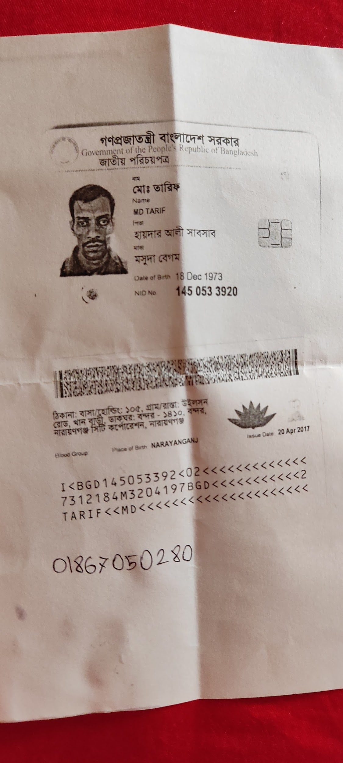

Application for Goat Support Assistance

To
The Authority
True Man True Help
Subject: Application for Goat Support Assistance

Dear Sir/Madam,
The undersigned is a physically challenged and underprivileged individual seeking support in the form of a goat to improve his family's livelihood.

The applicant's details are as follows:

Personal Information:
Name: MD Tarif
Father's Name: Khandar Ali Sardar
Mother's Name: Mosda Begum
Date of Birth: 18 December 1973
National ID No.: 1450533920
Mobile No.: 01867050280
Place of Birth: Narayanganj
Address: Holding No. 105, Uttarpara, Road No. 08, Bandar, Narayanganj City Corporation, Narayanganj, Bangladesh.
Reference : Nusrat Hashi (Fabiha's mother)

Family and Socio-Economic Background:
The applicant is a physically challenged and vulnerable person. Although his wife is healthy, it is very difficult for her to manage the entire household and family expenses alone due to the applicant’s disability. They have children and face significant financial hardship in meeting their daily needs.

Experience and Reason for Application:
The applicant and his wife have previous experience in raising ducks and poultry. However, they currently do not have sufficient space at their residence to continue poultry farming as they did before. Therefore, they are interested in goat rearing as an alternative source of income and have applied for goat support assistance.

Commitment:
The applicant agrees to comply with all terms and conditions set by True Man True Help. He also commits to providing regular updates regarding the goat, its care, and its progress after receiving the support.

In consideration of the applicant’s difficult circumstances and willingness to become self-reliant, we kindly request that he be considered for goat support assistance.

Sincerely,
MD Tarif
Mobile: 01867050280
National ID No.: 1450533920

